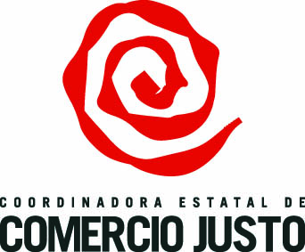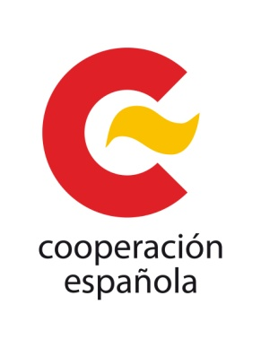

NOTA DE PRENSA

Se cumplen 30 años del comienzo de este movimiento en nuestro país
El consumo de Comercio Justo en España creció un 6% en 2015 hasta alcanzar 35 millones de euros
Un único producto, el café, genera la mitad de las compras

29 septiembre 2016- 35 millones de euros fue la facturación obtenida por los productos de Comercio Justo en España durante 2015, lo que supone dos millones más que el año anterior. Este es el principal dato del informe “El Comercio Justo en España 2015. Un movimiento en auge”, presentado esta mañana. Con motivo del 30 aniversario de esta alternativa comercial en nuestro país, la publicación incluye un análisis sobre las organizaciones y tiendas que integran este movimiento. El 80% de quienes trabajan en ellas son mujeres. El informe ha sido editado por la Coordinadora Estatal de Comercio Justo con financiación de la Agencia Española de Cooperación Internacional para el Desarrollo.

Tras su nacimiento, hace 30 años, el Comercio Justo sigue ganando presencia entre los consumidores en nuestro país. “Desde el 2000, primer año del que tenemos datos, el gasto de los consumidores en nuestro país ha pasado de algo más de 9 millones de euros a 35, a un ritmo de crecimiento medio anual de un 9%”, ha declarado Mercedes García de Vinuesa, presidenta de la Coordinadora Estatal de Comercio Justo (CECJ).

El motor del sector continúa siendo la alimentación, que representa el 93% del consumo. Dentro de ésta, el café es el producto líder ya que genera el 45% de las ventas, seguido del azúcar y los dulces. Por su parte, la artesanía ha perdido peso en el sector y solo constituye el 5’2% del total. En este grupo, los complementos han sido los artículos más vendidos. Los textiles, con un peso del 1’2% bajan tres décimas desde el año anterior. La cosmética, sin embargo, se mantiene en un 2%.

En cuanto a los lugares de venta, se consolida la tendencia iniciada en los últimos años. La hostelería, restauración y catering (HORECA) ganan cuota de mercado, y se afianzan como el principal espacio de consumo de Comercio Justo, con el 37’5% del total. Le siguen los supermercados donde se producen el 34’8% de las ventas.

En tercer lugar se sitúan los establecimientos minoristas, que generan el 23% de las ventas. Dentro de ellos, las tiendas de Comercio Justo siguen perdiendo presencia respecto al 2014. Su peso económico se ha reducido del 23% al 15%. “Las tiendas de Comercio Justo tienen una importancia vital dentro del movimiento ya que no son solo espacios de venta, son muchísimo más”, explica García de Vinuesa.

Este sector está integrado por 78 tiendas de Comercio Justo y más de un centenar de puntos de venta, gestionados por las organizaciones de la CECJ. Baleares y Cataluña son las comunidades en las que hay más tiendas de Comercio Justo, con 11 y 10 respectivamente, seguidas de Andalucía, Castilla y León (8 tiendas en cada una), País Vasco y Comunidad Valenciana (7 tiendas en cada una). La mayoría de estas tiendas se encuentran en los centros urbanos de poblaciones de tamaño intermedio (de entre 100.000 y 500.000 habitantes).

En las tiendas y organizaciones de la Coordinadora Estatal de Comercio Justo trabajan 150 personas y más de 2300 colaboran como voluntarias. De ellas, el 80% son mujeres. En cuanto a los ingresos de dichas organizaciones generados por su actividad relacionada con Comercio Justo en un 83% proceden de la venta de productos y en un 15% de las subvenciones públicas.

Además de la actividad comercial, todas las organizaciones desarrollan acciones de sensibilización y campañas de difusión. El informe concluye que dichas acciones se sostienen gracias a los ingresos generados por la venta de productos “Para nosotros la comercialización no tiene sentido si no va acompañada de la movilización de la ciudadanía y la incidencia, elementos fundamentales del Comercio Justo”, ha asegurado la presidenta de la CECJ. En cuanto a la temática de estas actividades, la más frecuente es el consumo responsable, seguida de las relaciones Norte-Sur y la explotación laboral.

Asimismo, la mayoría de las organizaciones de Comercio Justo trabajan junto con otras entidades sociales con la que comparten planteamientos, agrupándose en redes o plataformas específicas de Comercio Justo, de economía solidaria o federaciones de ONG, y de distintos ámbitos geográficos (local, estatal o internacional).

Pese al crecimiento, España sigue a la cola del consumo de Comercio Justo en relación al resto de Europa, solo superando a la República Checa, Letonia, Eslovaquia y Lituania. En nuestro país el gasto medio por habitante y año en estos productos es de 75 céntimos, mientras que la media europea alcanza los 12,4 euros. Los países donde el Comercio Justo está más presente son Suiza (48 euros anuales por persona), Reino Unido (33), Suecia (32) y Finlandia (30).

Por otro lado, las administraciones públicas consumen solo un 0’08% del total. Esta cifra ya era marginal antes de comenzar la crisis (no llegó nunca a superar el 1%) pero no ha parado de descender desde el comienzo de la misma. “Es importante que las administraciones realicen un consumo responsable y se preocupen por el origen y las condiciones en las que se elaboran los productos que adquieren”, ha manifestado García de Vinuesa.

El informe concluye que las entidades miembro de la CECJ importaron artículos procedentes de más de 120 organizaciones de más de 30 países. De América Latina los que tienen más peso son el café de Nicaragua, el azúcar y dulces de Ecuador y Paraguay, y el cacao de República Dominicana. De Asia destacan los textiles y bisutería de India, el azúcar de Filipinas, el té de Sri Lanka y el arroz de Tailandia. De África, por volumen sobresale el café de Uganda y Tanzania, y el cacao de Costa de Marfil. El 80% de estas organizaciones productoras adoptan formas de la economía social, es decir, son cooperativas o fundaciones y asociaciones.

Más información:
Coordinadora Estatal de Comercio Justo. Prensa: Marta Guijarro
91 299 38 60 / 648 18 50 03 comunicacion@comerciojusto.org

El Comercio Justo en España 2015 en cifras

Evolución de las ventas de Comercio Justo 2000-2015 (en millones de euros)

Ventas de Comercio Justo según espacios de venta (%)
Ventas de Comercio Justo según tipo de productos (%)

